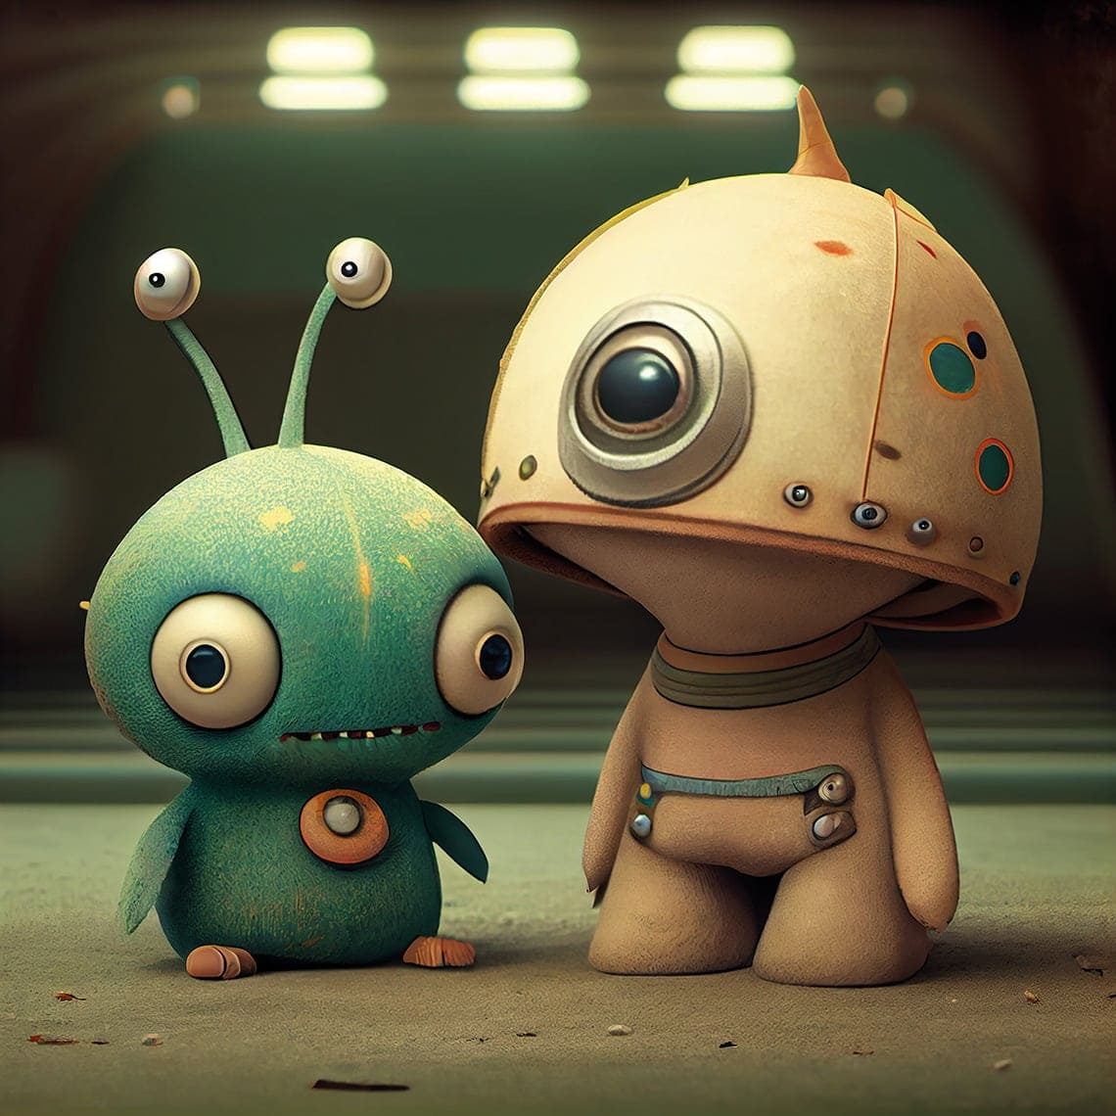
Téma: Z. Karvalics László: Mi és ők
Szitakötő 61. szám/ 28-29. oldal

Tantárgy: német
Évfolyam: 5. – 6. – 7.

Munkaforma: csoportmunka

- A szöveg megismerése – önállóan
- Feladat: Készítsetek rajzot egy képzeletbeli Földön kívüli életről!
- Nevezzétek meg a dolgokat németül!
- Értékelés:
- Szempontok: német szavak mennyisége, helyesírása
- Elkészült munkák kiállítása

